Evaluations fin de CP

Livret élève


LANGAGE ORAL

PALIER 1 SOCLE COMMUN DIRE
- S'exprimer clairement à l'oral en utilisant un vocabulaire approprié
- Participer en classe à un échange verbal en respectant les règles de la communication
- Dire de mémoire quelques textes en prose ou poèmes courts

LO Raconte l’histoire de RAFARA en t’appuyant sur les illustrations

Je prononce les sons et les mots avec exactitude
Je respecte l’organisation de la phrase
J’exprime les relations de temps et les relations entre les personnages
J’utilise des mots précis pour m’exprimer
J’utilise les pronoms personnels
J’utilise de manière juste les temps verbaux

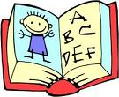
LECTURE

PALIER 1 SOCLE COMMUN LIRE
- Lire seul, à haute voix, un texte comprenant des mots connus et inconnus L1 à L8
- Lire seul et écouter lire des textes du patrimoine et des oeuvres intégrales de la littérature de jeunesse adaptés à son âge L9-L10
- Dégager le thème d'un paragraphe ou d'un texte court L10
- Lire silencieusement un texte en déchiffrant les mots inconnus et manifester sa compréhension dans un résumé, une reformulation, des réponses à des questions L11

L1 Des LETTRES manquent dans cet ALPHABET, complète le.

A B C … E F G …. I J K L …. N O P Q …. S T U ….W X Y Z

L2 Ecris les lettres dictées par le maître ou la maîtresse.

L3 Colorie de la même couleur les mêmes lettres écrites en majuscule et minuscule

A | M | L | T | G | V | R | S
l | r | g | v | a | s | t | m

L4 Ecris les syllabes manquantes

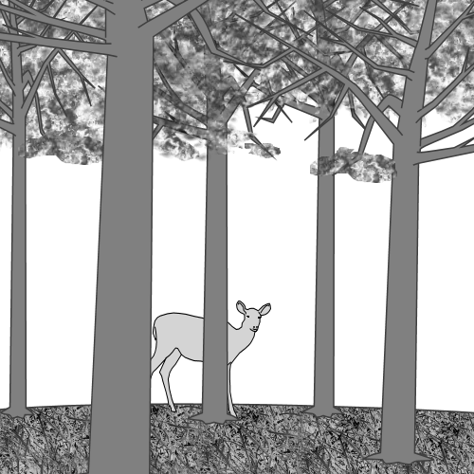

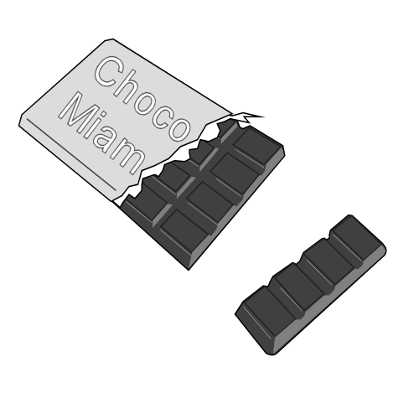
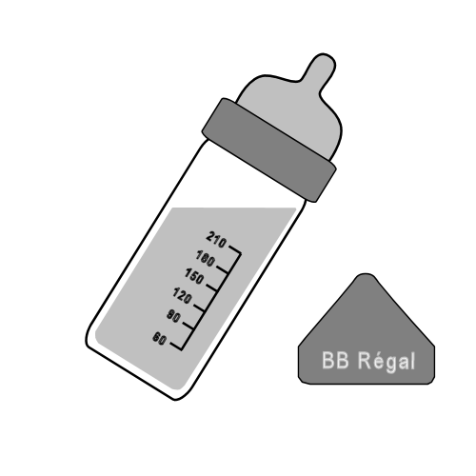

ba ___ne bibe____ ___colat ___che ___rêt

L5 Ecris les syllabes et les mots dictés par la maîtresse ou le maître

_____________________________________________________________________________________________________________________________________________________________________________________________________________________________________________________________________________________________

L6 Lis ces mots étudiés en classe

A COMPLETER
L7 Lis ces mots inconnus

mouche
pilote
main
croix
peinture phoque
caramel
valise
trousse
glouton
retard
première
garage
serin
lainage
fortune

L8 Lis à haute voix ce texte court dont les mots ont été étudiés

A CREER

L9 A – Souligne les titres sur chacune des couvertures des livres.
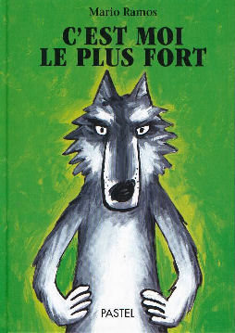
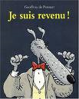

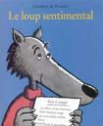

B - Quel est l’auteur du livre « C’est moi le plus fort » ?

_______________________________

C - Quel est le personnage que l’on retrouve dans chacune de ces histoires ?

________________________________

D – Entoure le 3ème mot cette phrase.

LE LOUP EST REVENU !

L10 Ecoute l’histoire de RAFARA que le maître ou la maîtresse va te lire.

A – Colorie de la même couleur le prénom, le personnage et le caractère correspondant

RAFARA | MONSTRE | GENTILLE
TRIMOBE | PETITE FILLE | MENTEUR

B - Entoure VRAI ou FAUX

● Au début de l’histoire les sœurs de RAFARA l’abandonnent dans une forêt. VRAI - FAUX

● TRIMOBE nourrit RAFARA pour la manger. VRAI – FAUX

● C’est une souris qui aide RAFARA à s’enfuir. VRAI – FAUX

● TRIMOBE se noie dans le lac que RAFARA a fait apparaître. VRAI – FAUX

● A la fin de l’histoire RAFARA est mal accueillie par son père. VRAI - FAUX

L11 A - Lis le texte silencieusement.

Dès le matin, la tortue cherche sa nourriture. Elle mange de la salade, des
carottes et des radis. Elle n’arrête pas de manger toute la journée.
La tortue est protégée par une carapace dure. Quand elle a peur, elle rentre
sa tête et ses quatre pattes.
La femelle pond ses oeufs dans un trou, puis elle les recouvre avec de la
terre. Les bébés tortues sortent des oeufs au bout de trois ou quatre mois.

B - Entoure les bonnes réponses.

Quand elle a peur, la tortue rentre :
● sa nourriture.
● ses pattes.
● ses bébés.

La tortue cherche sa nourriture :
● toute la nuit.
● dès le matin.
● dès le soir.

La tortue mange :
● de la terre.
● des carottes
● ses oeufs.

La tortue pond ses œufs :
● dans l’eau.
● dans un nid.
● dans un trou

C - Entoure le titre qui va le mieux avec le texte.

Le jardin
La tortue
Les animaux de la ferme
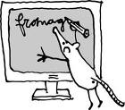

ECRITURE

PALIER 1 SOCLE COMMUN ECRIRE
- Copier un texte court sans erreur dans une écriture cursive lisible et avec une présentation soignée E1
- Utiliser ses connaissances pour mieux écrire un texte court 02
- Écrire de manière autonome un texte de cinq à dix lignes E2

E1 Recopie ce petit texte.

Imaginez la marche triomphale ! Pierre en tête, derrière lui, les chasseurs, et fermant la marche, le grand- père, le chat et l’oiseau.


♥ E2 Choisis deux phrases parmi les quatre et complète les.

Mon frère ........................................................................................................................................
.........................................................................................................................................................

Je n’aime pas .................................................................................................................................
.........................................................................................................................................................

Le docteur est venu ........................................................................................................................
.........................................................................................................................................................

Le soir, ..........................................................................................................................................
.......................................................................................................................................................

Pour tous les exercices dans le domaine « Etude de la langue », les mots ou les phrases des exercices sont lus par l’enseignant(e)

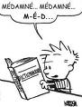
VOCABULAIRE

PALIER 1 SOCLE COMMUN Etude de la langue : Vocabulaire
- Utiliser des mots précis pour s’exprimer LO
- Donner des synonymes - Trouver un mot de sens opposé V1
- Regrouper des mots par familles V2
- Commencer à utiliser l’ordre alphabétique V3

V1 Relie les mots de sens opposé (CONTRAIRE)
● REMPLIR
● COURT
● FONCE
● ETEINDRE
● TRISTE

LONG ●
CLAIR ●
VIDER ●
GAI ●
ALLUMER ●

V2 A - Colorie les NOMS suivants en respectant le code couleur :

le facteur – un réveil – un stylo – un lézard – une chèvre – la maîtresse – ma sœur – une cuillère – une girafe

Noms de PERSONNES | Noms d’ANIMAUX | Noms de CHOSES

B – Ecris ou dicte à la maîtresse :

Un nom de FLEUR : …………………..
Un nom de FRUIT : ……………………
Un nom de METIER : …………………

♥V3 Range ces mots dans l’ordre alphabétique après avoir découpé les étiquettes

Je réalise l’exercice avec l’alphabet □ Je réalise l’exercice sans l’alphabet, je le connais pas cœur □

SOURIS | ARBRE | FEUILLE | TABLEAU | IMAGE


GRAMMAIRE

PALIER 1 SOCLE COMMUN Etude de la langue : Grammaire
- Identifier la phrase, le verbe, le nom, l’article, l’adjectif qualificatif, le pronom personnel (sujet) G1 à G4 - LO
- Distinguer le présent, du futur et du passé

♥ G1 Trace un trait rouge à la fin de chaque phrase.

Dès le matin, la tortue cherche sa nourriture. Elle mange de la salade, des carottes et des radis. Elle n’arrête pas de manger toute la journée.

♥ G2 Parmi les phrases que va te lire la maîtresse ou le maître, coche celle qui pose une question.

Je n’aime pas le chocolat.

Que tu es fort !

Quel âge as-tu ?

♥ G3 Trie les mots suivants en 2 colonnes après les avoir découpés:

Les mots qui désignent une personne ou un animal.
Les mots qui indiquent une action.

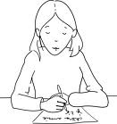 |  | 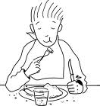 |  | 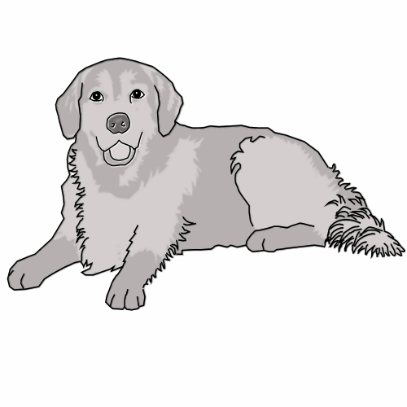 | 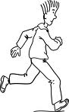
ECRIRE | FLEUR | MANGER | PERE NOEL | CHIEN | COURIR

♥ G4 Ecris un ARTICLE qui convient devant chaque NOM en choisissant dans la liste donnée :

un – la – des – une - les - le

….. chapeau – ….. vélo – … maison – …. tempête – …. chaussures – … enfants

ORTHOGRAPHE
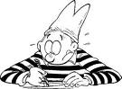
PALIER 1 SOCLE COMMUN Etude de la langue : Orthographe
- Écrire en respectant les correspondances entre lettres et sons et les règles relatives à la valeur des lettres L5. O1
- Écrire sans erreur des mots mémorisés 03
- Orthographier correctement des formes conjuguées, respecter l’accord entre le sujet et le verbe, ainsi que les accords en genre et en nombre dans le groupe nominal 04

♥ O1 Ecris la phrase dictée par le maître ou la maîtresse

♥ O2 Corrige les erreurs que tu as faites en observant la correction au tableau

O3 Ecris les mots dictés par la maîtresse

____________________________________________________________________________________________________________________________________________________________________________________________________________________________________

♥ O4 Barre à chaque fois, le mot qui ne convient pas.

Ces (fille – filles) portent une robe (bleue – bleu)

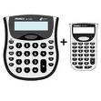
Nombres et calculs

PALIER 2 SOCLE COMMUN
- Ecrire, nommer, comparer, ranger les nombres entiers inférieurs à 1000 N1 à N5
- Calculer : addition, ♥ soustraction C1 à C3
- ♥ Restituer et utiliser les tables d’addition CM1
- Calculer mentalement en utilisant des additions, ♥des soustractions CM2
- Résoudre des problèmes relevant de l’addition RP1

N1 : Ecris les nombres dictés par le maître ou la maîtresse.

…………………………………………………………………………………………………………………………………….

N2 : Ecris < ; > ou =

13 …… 22 56 …… 32 5 ……. 75 61 ……. 16 99 …….100

N3 : Range ces nombres du plus petit au plus grand :

68 – 34 – 11 – 99 – 4 – 55 – 48 - 70

N4 : Encadre les nombres : EXEMPLE : 60 < 67 < 70

… < 34 < 40 ; 60 < 68 < ….. ; ……< 17 < 20 ; ……< 52< …….

N5 : Continue

52 – 53 – 54 __________________________________________________67

C1 : Calcule ces opérations.

23 + 3 = …… 60 + 5 = …… 15 + 5 = …… 40 – 10 = …… 35 – 5 = …….

38 + …. = 40 20 + ….. = 28

C2 : Calcule ces opérations

2 4 3 7 4 2 5 6
+1 2 + 2 1 + 3 8 + 1 4
------- --------- --------- --------

♥ C3 : Calcule ces opérations

8 7 6 8
- 2 1 - 1 2
------- ---------

CM1 : Calcule dans ta tête

3 + 6 = ……. 7 + 3 = ……… 4 + 4 = ……… 5 + 5 = …….. 8 + 2 = ………

3 + 3 = …… 5 + 2 = …….. 6 + 3 = ……… 2 + 2 = …… 6 + 6 = ………

Moitié de 10 : ……………… Moitié de 8 : ………………. Moitié de 6 : …………

CM2 : Calcule dans ta tête

6 + 4 + 5 = ……… 5 + 2 + 5 + 2 = …….. 5 – 2 = …….. 14 – 4 = ……..

RP Résous les problèmes et complète la phrase réponse.

Emma a acheté une BD à 15 € et un jeu vidéo à 14 €.
Combien a-t-elle payé en tout ?

Elle a payé ……………………………

□ J’ai posé la bonne opération
□ J’ai bien calculé l’opération

Malik a 25 billes jaunes et 27 billes bleues.
Combien a-t-il de billes en tout ?

Malik a ………. billes en tout

□ J’ai posé la bonne opération
□ J’ai bien calculé l’opération

♥ Loic a 12 voitures. Mustapha en a 6 de plus que Loïc.
Combien Mustapha a-t-il de voitures ?

Mustapha a …………. voitures.

□ J’ai posé la bonne opération
□ J’ai bien calculé l’opération


Géométrie

PALIER 2 SOCLE COMMUN GEOMETRIE
- Situer un objet, par rapport à soi ou à un autre objet, donner sa position et décrire son déplacement. GE1
- Reconnaître, nommer, décrire des figures planes et les solides usuels GE2 ; GE3
- Utiliser la règle et l'équerre pour tracer des figures: carré, rectangle - triangle rectangle GE4

GE1 : Complète les phrases en choisissant parmi les mots suivants :

devant - derrière – entre – à droite de – à gauche de – sous – au dessus

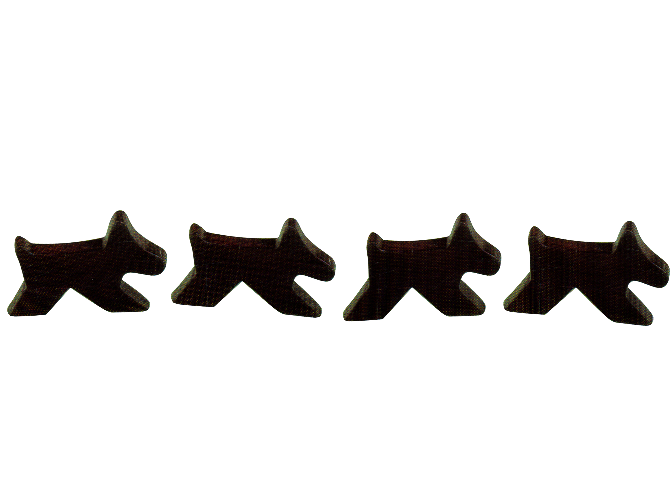
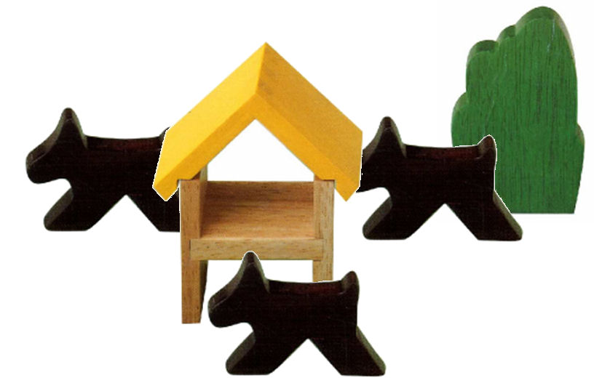

Le chien entouré est ……….. la maison. Le chien entouré est ……….….. deux chiens.

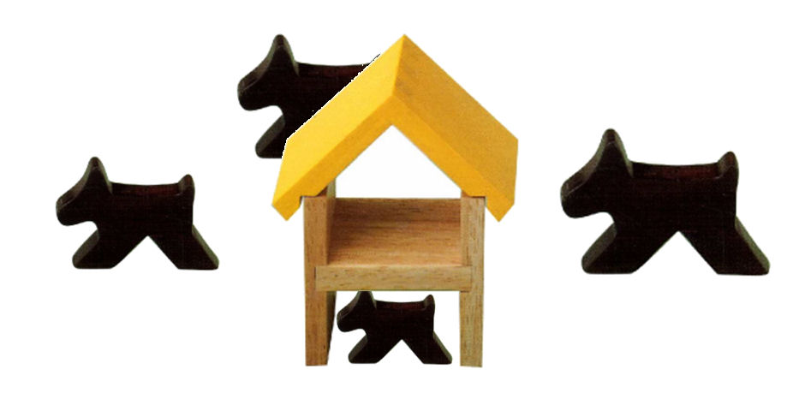
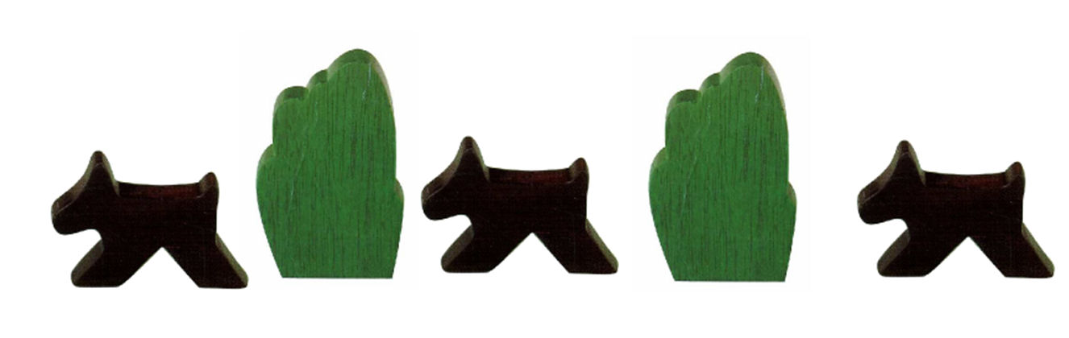

Le chien entouré est ……………… de l’arbre. Le chien entouré est ………..… la maison.

GE2 : Colorie en bleu le carré, en jaune le triangle et en rouge le rectangle.



♥GE3 : Dessine une croix sous le pavé et un rond sous le cube.



GE4 : Reproduis la figure en te servant d’une règle


Grandeurs et mesures

PALIER 2 SOCLE COMMUN
- Utiliser les unités usuelles de mesure ; estimer une mesure GM1à GM4
- Etre précis et soigneux dans les tracés, les mesures et les calculs GM5 ; GM6
- Résoudre des problèmes de longueurs et de masse GM7

♥ GM 1
Colorie les cases qui indiquent des heures où le musée est OUVERT
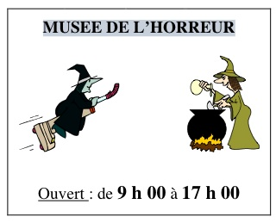
20 h 00
19 h 00
8 h 00
15 h 00
13 h 00

GM 2 Fanny compte l’argent de sa tirelire, aide la.




Fanny à …………….. euros

Elle veut acheter un cadeau à sa mère qui coûte 30 euros a-t-elle assez d’argent ?...............

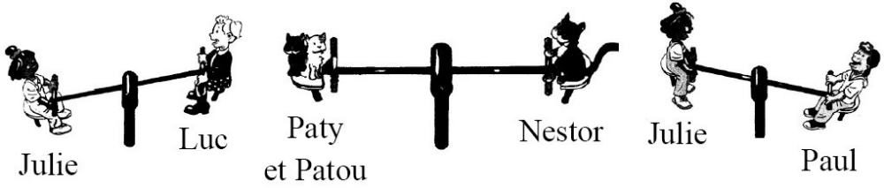

GM 3 : Complète les phrases avec légère / lourde .
a) Julie est plus ____________________ que Luc.
b) Julie est plus ____________________ que Paul.
c) Paty est plus ____________________ que Nestor.

GM 4

a) Colorie en rouge les bandes plus petites que la bande D.
b) Colorie en bleu les bandes plus grandes que la bande D.
c) Range les 6 bandes de la plus petite à la plus grande.
A B C D E F
____________________________________________

♥ GM 5 : Note la mesure de chaque segment.

♥ GM 6 : Trace un segment de 5 cm.

♥ GM 7 Réponds à la question.

Lors de la visite médicale, le médecin a dit à Thomas qu’il pesait 19 kilos. Il s’est pesé à nouveau au mois de septembre et il a dit à sa mère « J’ai grossi de 2 kilos ». Quel est le poids de Thomas au mois de septembre ?

Le poids de Thomas en septembre est …………………………………..

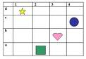
Organisation et gestion de données

PALIER 2 SOCLE COMMUN
Utiliser un tableau

OGD : Réponds à la question

Activités | Lundi | Mardi | Jeudi | Vendredi
Bibliothèque  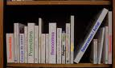 |  | X | X
Sports   | X |  |  | X

Quels jours les élèves ont sport ? ……………………………

